项目名称：光谱仪无法联机故障维修项目

货物名称： 光谱仪无法联机故障维修

项目单位相关负责人签名：

时 间：2025年9月12日

招标公告
一、项目名称：
光谱仪无法联机故障维修
- 招标内容
济南部件公司光谱仪无法联机故障维修，投标方负责按照“交钥匙”工程设计制造符合招标方要求的设备，包括制造、运输、定点卸货、安装、调试和协助验收以及培训等。
序号 | 名称 | 设备型号 | 单位 | 数量 | 安装地点/服务对象 | 供货方式
1 | 光谱仪温度故障维修 | 岛津PDA-5500IV | 台 | 1 | 质量部检测中心 | 交钥匙
交货期（接中标通知之日起计算）：自接到中标通知书之日起，在20个日历日内完成维修。

三、招标形式
招标形式：公开招标。
四、报名方式
招标公告发布媒体：本次招标公告在中国重汽官方网站发布
1.本次招标报名在重汽e采通（链接为链接为https://ecaitong.sinotruk.com:8012/#/loginsinltruk.com）中完成。请报名厂家及时在重汽e采通中进行注册，应标审批等环节均须在重汽e采通中完成。具体详见《e采通供应商中心用户手册》
2.资质信息文件资料包含内容：
①营业执照；
②资质证书；
③同类业务的业绩；
④近三年财务报告扫描件；
⑤“信用中国”、“中国裁判文书网”截图；
⑥法定代表人授权委托书及被授权人身份证；
⑦联系人、联系方式。
五、投标须知：
1.合格投标人：
⑴投标人须遵守《中华人民共和国招标投标法》及其它有关的法律和法规；为中华人民共和国境内注册的独立法人机构，具有独立承担民事责任能力；
⑵公司成立三年以上（以营业执照成立日期到开标当日满三年为准）；
*⑶注册资金不少于100万；经营范围满足招标项目需求；
*⑷投标人须提供具有统一社会信用代码的新版营业执照副本原件或复印件（加盖公章）；
⑸具有良好的商业信誉，在国家企业信用信息公示系统中无行政处罚、列入经营异常名录和列入严重违法失信企业名单（黑名单）信息或上述信息已被移除。
⑹投标人在近三年内在经营活动中无违法记录。
⑺具有健全的财务会计制度，财务状况和市场行为良好。没有处于被有权机关吊销营业执照、吊销资质、停业整顿、取消投标资格以及财产被接管、冻结或进入破产程序等。
⑻投标人没有被列入招标人处《黑名单》（《黑名单》指投标人与招标人在以往或正在进行的合作中，存在招标人认为的违反合同约定或违反法律法规等的失信行为）的。
*⑼投标人提供经会计师事务所审计且出具无保留意见的近三年的财务审计报告原件，并加盖公章，包括但不限于报告页、经审计的资产负债表、利润表、现金流量表及报表附注。如投标人公司没有经审计的财务报告，可提供加盖公章的近三年财务报表，包括但不限于资产负债表、利润表、现金流量表。应提供中文版本的审计报告或财务报表。
*⑽投标人须提供法人授权委托书原件（在投标文件副本中可用复印件）及投标单位的法定代表人或授权代表的身份证原件及复印件（加盖公章）；
⑾投标人须具有履行合同所必须的设备、财务、技术、服务等方面的资质和能力；
⑿投标人须具有完全履行招标文件的所有要求的能力；
⒀投标人须负责提供合理的便于运输的包装物，并承担相关费用；
⒁投标人须认可招标人的工作指令，包括节、假日能正常开展工作的要求；
⒂投标人必须是最终投标、签订合同的单位，不得以任何理由将已中标项目以任何形式转包给其他单位；
⒃本次招标项目不接受联合体投标；
*⒄投标人在向招标人出示《投标保证金缴纳凭证》后方可进行投标；
⒅投标文件1正4副共计5份并附U盘电子版（详见本招标文件“第二章 投标文件编制”）。
(19)如为代理商投标，需获得生产厂家正式授权，提供授权书原件，保证提供原厂售后服务并提供承诺书原件。
(20)设备所安装的操作系统及系统开发的软件均为正版，投标人是系统软件的所有权人或已获知识产权所有权人的正式授权，对该系统软件拥有合法的知识产权或具有合法的来源，在有关知识产权中不存在任何侵犯第三方的权益。
(21)投标人须提供最佳设备配置方案（满足设计参数前提下的主要配件、材料设计配置），系统设计方案完善且可行。
(22）投标人有类似业绩的，需提供证明文件（盖章版合同复印件）。
注：上述带“*”项为必备的资格文件，缺项会按不响应招标文件或无效投标处理，由专家组评定扣分或废标处理；第3、4、9、10、17项在开标前核验（由投标人单独提供），其余文件开标后核验。
逾期的投标文件招标人不予受理。
2.技术规范及服务
⑴投标人应与招标人指派的答疑人员充分沟通，理解认可并接受相关技术规范及服务要求。
⑵投标人可免费提供的、包含但不限于招标人所要求的其他相关服务内容，在其“开标一览表”中一并说明。
3.其他
投标人须认可招标人本招标文件第九条关于废标或终止招标的情况，如投标人不认可、不接受，则投标人在本招标书“第二章 ”之“相关条款偏离表（含商务偏离及技术偏离）”中注明“不接受”字，招标人将视之为主动弃标。
其余未尽事宜，均按合同约定。
4.要求招标人或相关合同签订单位提供的配合，在标书文件中说明。
★ 5.若投标人已成为意向中标人，投标人必须无条件配合招标人完成中国重汽集团价值工程部核价流程的工作。
六、时间、地点及联系人：
1.公告时间：2025年9月17日。
2.报名截止时间：2025年10月7日下午17点前，资质信息资料具体内容详见第五项：报名方式，第2条内容。
3.e采通注册完成时间：2025年10月7日下午17点前。
4.应标截止时间：2025年10月7日下午15点前（完成资质文件在重汽e采通平台的提交工作）。
5.投标截止时间：2025年 10月7日下午17点前（完成电子投标文件在重汽e采通平台的提交工作）。
6.答疑时间：截止至2025年10月7日下午17点前。
答疑方式：书面（或电话）答疑，有意向投标人也可到现场了解情况。
答疑联系人：毕聪颖。
答疑联系电话：15165096158。
7.开标时间：2025年10月9日上午9:00时（若有变动另行通知）。
8.投标地点：中国重汽集团济南汽车部件有限公司，具体地址为：济南市章丘区圣井街道潘王路西重汽工业园北三厂。
9.其它：现场或线上开标，请于开标前半个小时到达开标现场（若有变动另行通知），所有参标厂家均需带笔记本电脑应标。
10.报名及商务事宜联系人：毕聪颖
联系电话：15165096158
七、项目概况：
光谱仪2007年进厂，已使用18年，近期出现与计算机无法有效联机的故障，影响了材质检验工作的正常开展。概况如图：
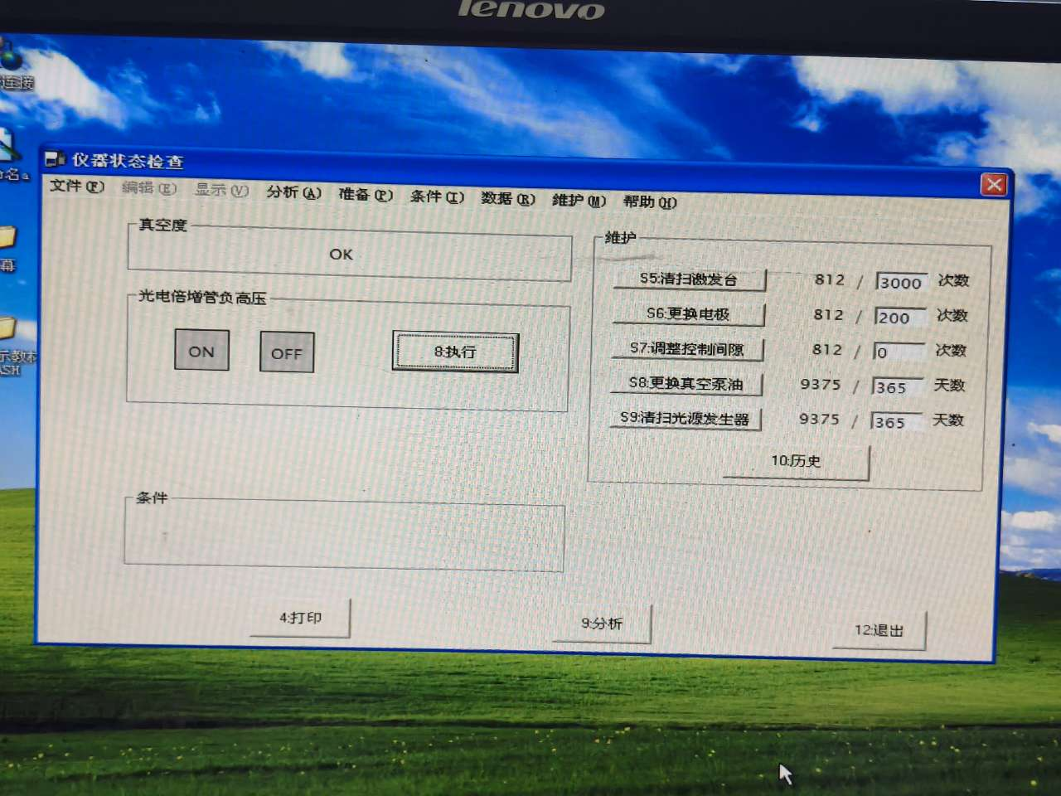
计划维修方案：
1、现场进行维修。
2、更换winkit数据处理器和专用电路板。
维修完成后投标方应对所维修及改造内容质保1年。
八、付款方式：
1、结算方式：半年期商业汇票（包括银行承兑汇票和商业承兑汇票），验收完成后，开具100%发票，支付90%验收款，剩余10%质保期满后支付。
九、开标、评标
1.投标保证金：
1.1投标人向招标人财务部门缴纳5000元（伍仟元整）（人民币），作为投标人本次投标的保证金。
1.2缴纳方式：需从投标人基本账户转出。
1.3接收单位：中国重汽集团济南汽车部件有限公司；
1.4转账信息：
开户银行：北京银行股份有限公司济南分行营业部
户名：中国重汽集团济南汽车部件有限公司
账号：20000042845000032899980
备注：投标保证金需在开标前3个工作日前汇到；汇款备注信息为光谱仪无法联机故障维修项目+投标单位名称。
1.5说明：
1.5.1凡没有根据规定随附投标保证金的投标，将视为非实质性响应，并予以否决。
1.5.2中标通知书发放后，经财务审核，招标人将向未中标的投标人无息退还投标保证金。
1.5.3中标人的投标保证金，在中标人按规定签订合同，经财务审核，招标人将向已中标的投标人无息退还投标保证金。
1.5.4投标人无正当理由随意放弃投标、撤销投标文件、中标后无正当理由拒签合同、在签订合同时向招标人或合同签订单位提出无理附加条件的，投标保证金不予返还，该投标人2年不得参与招标人组织的招投标项目。不存在以上违规情况的投标人，招标人按照退款程序。
1.5.5发生以下情况时，项目实施单位有权没收保证金：
a）截至开标前3天，投标人无正当理由且未以书面形式递交说明而在投标截止日不来投标的；
b）投标人递送投标文件后，无正当理由放弃投标的；
c）自中标通知书发出之日起30日内，中标人无正当理由不签订合同的；
d）投标人在投标过程中被查实有串标、围标、陪标等违规违纪行为的；
e）投标人有违约违规行为或被投诉、举报的，在调查处理期间，保证金暂不退还，待调查处理结束后按有关规定处理。
2.开标
所有报价货币单位均为： 元（人民币），含税；税率 ；不含税价 元（人民币）。
3.评标
（1）评标工作由招标人为该项目依法组织的、由三人及以上单数成员（视标的额大小按规定确定专家人数）组成的评标专家小组负责，参照评分标准，按照国家招投标有关规定，本着公平、公正、公开、有序的原则，在最大限度地满足招标文件实质性要求的前提下，按照招标文件中规定的各项因素进行综合评议。招标人有权根据项目情况，采取多级评标模式，最终确定推荐中标人。
（2）评分标准
本次招标评价标准为：在同等满足服务要求下，取报价最低者。
十、合同签订
1、招标人根据评标工作小组的评标结果确定中标人，并书面通知中标人，招标人不承诺将合同授予报价最低的投标人。
2、招标人发送《中标通知书》给中标人，中标人应及时与招标人联系，如果中标人接到《中标通知书》后，无不正当理由拒签合同（以双方最终签署的版本为准）、在签订合同时向招标人提出无理附加条件的，取消该投标人的中标资格，该投标人2年内不得参与招标人关于该类服务的招投标项目。
3、合同订立后，一旦第一中标人由于履行合同义务的能力或信用有严重缺陷，招标人可以终止履行本合同，并要求该中标人返还已支付的款项，招标人不承担违约责任，同时扣除相应违约金。
4、中标人应当按照合同约定的履约责任，在保证质量的前提下完成中标项目，不得将中标项目转包或分包给他人，否则视为违约，招标人有权解除合同。
5、在履行合同过程中，中标人由于履行义务的能力或信用有严重缺陷，招标人有权解除合同并取消其中标资格，招标人将从中标候选单位中依序重新确定中标人，或重新组织招标。
十一、废标及终止招标
1、投标人有下列情形之一，其投标将被视为废标，招标人将严格按照《中华人民共和国招标投标法》及相关法律、法规及规章制度的规定行使权利。投标人给招标人造成损失的，招标人有索赔的权利，投标人应予以赔偿。
（1）投标人提供的有关资格、资质证明文件不合格、不真实或提供虚假投标材料；
（2）投标人在报价有效期内撤回投标；
（3）在整个评标过程中，投标人有企图影响评标结果公正性的任何活动；
（4）投标人以任何方式诋毁其他投标人；
（5）投标人串通投标；
（6）以他人名义投标或者以其他方式弄虚作假，骗取中标的；
（7）法律、法规规定的其他情况。
2、出现下列情形之一，招标人有权否决所有投标人的投标，并终止招标
（1）出现影响采购公正的违法、违规行为的；
（2）投标人的投标均超过了采购预算；
（3）因重大变故，采购任务取消的；
十二、其他事宜：
其他未尽事宜，双方协商解决。
十三、本次招标最终解释权归中国重汽集团济南汽车部件有限公司所有。

第二章 附件（投标文件格式）
附件格式1

投标书
致（招标人名称） ：
根据贵方为（项目名称） 招标服务的投标邀请，签字代表（全名、职务） 经正式授权并代表投标人（投标人名称、地址） 提交下述文件：
标书（正本1份和副本一式2份）
资质证明文件（1份）
开标一览表 （1份）
据此，签字代表宣布同意如下：
- 投标人将按招标文件的规定履行合同责任和义务。
- 投标人已详细审查全部招标文件，包括修改文件（如有的话）以及全部参考资料和有关附件，我们完全理解并同意放弃对这方面有不明及误解的权利。
- 投标有效期：自投标截止之日起30个日历日内有效。
- 投标人同意提供贵方要求的可能与投标有关的一切数据和资料，完全理解贵方不一定要接受最低价的投标或收到的任何投标。
- 投标人承诺所提供的所有数据和材料均真实有效，如存在虚报情况，投标人愿为此承担一切法律责任，并主动退出本项目竞标。
- 与本投标有关的一切正式往来通讯请寄：
地址：
电话： 传真：
投标人（公章）： 投标人代表签字：

日期： 年 月 日
附件格式2
《开标一览表》单独封存，以备唱标使用

开标一览表
投标人名称
投标总价（未税） | 金额（小写）：  金额（大写）：
税率
投标总价（含税） | 金额（小写）：  金额（大写）：
工期
质保期

投标人（盖章）： 授权代表签字：
日期：

注： 1.请按照要求填写报价；
- 本表用于开标宣读用，请单独封存。

附件格式3
项目名称：
日期： 年 月 日
费用明细表
设备维修报价分项明细：
材料部分
序号 | 材料名称 | 规格型号 | 品牌 | 单位 | 单价 | 数量 | 合计 | 备注
1
2
3
4
5
6
小计 |  |  |  |  |  |  | 0
其他费用
序号 | 项目 |  |  | 单价 |  | 数量 | 合计 | 备注
1
2
3
4
5
6
小计 |  |  |  |  |  |  | 0
税费 |  |  |  |  |  | %
总计 |  |  |  |  |  |  | 0
注：1、此表中的报价必须与相应的报价明细表中的报价一致。
2、本表除附在投标文件中外，还应一式贰份与开标一览表单独密封，以便唱标。
投标人：（盖章）
法定代表人（授权代表）：（签字）
日 期：年 月 日
附件格式4

偏离表
序号 | 招标文件条款 |  | 投标书条款
序号 |  | 偏离 |  | 偏离
1
2
3
4
5
6
7
8
9
10
11
12
注：即使投标人进行了描述，也要提报该表，无该表则被视为“无偏离”。如无偏离注明“无”字。
投标人（盖章）： 授权代表签字：
日期：
附件格式5

免费增值服务
格式自拟
投标人名称： 授权代表签字： 日期：

授权书（样本）
中国重汽集团济南汽车部件有限公司：
本人 系 的法定代表人，现委托 为我方代理人。代理人根据授权，以我方名义进行 投标、合同和处理相关事宜，其一切法律后果均由我方承担。
委托期限：
代理人无转委托权。
附：代理人身份证明

授权单位：
法定代表人：
年 月 日

